Disparition de Fernand Andrieu, ancien combattant du maquis de Villelongue

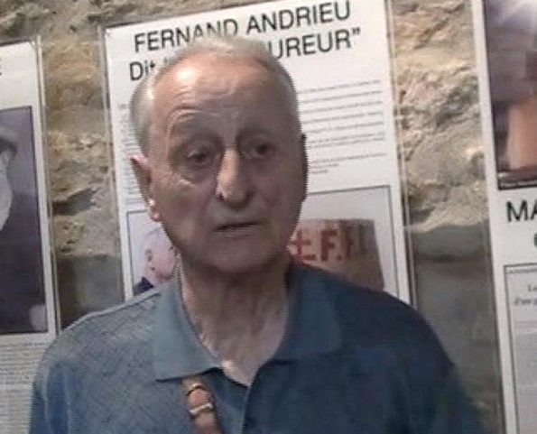
Fernand Andrieu au cours de ses visites au musée de Villelongue.
Fernand était un Carmausin enraciné dans son Ségala, dévoué, serviable, généreux et plein d'humour.
Pour certains, c'était l'enfant turbulent du Pont-de-Blaye de Carmaux, le casse-cou du motocross, plus sage lorsqu'il dansait la bourrée ou disait des répliques en occitan avec le groupe du Calhel ; pour d'autres, c'était le bricoleur minutieux, fier de ses horloges, le danseur de valse et de tango avec sa chère «Mamie» Simone.
Pour les plus jeunes, c'était Fernand le chauffeur du bus, le livreur de lait à domicile. Pour la plupart, c'était le laboureur, bon camarade au fond de la mine et le laboureur courageux et actif, soldat de l'ombre du maquis Antoine.
Il prit le maquis à Villelongue courant novembre 1943. Il y avait avec lui Yves Testut, Jean Perrin, Jiacomini, Pierre Viguier, Fabrègue, Jean Hermet et un autre dont il ne se souvenait pas du nom.
Quand le maquis de Villelongue devient le maquis Antoine en février 1944, Fernand participe aux premiers parachutages en mai 1944. Il a aussi participé à la libération de Carmaux, du Tarn et de l'Aveyron. Il est nommé au grade de sergent le 17 août 1944 par le commandant Antoine, son chef de maquis.
Le 10 septembre 1944, il est versé au Groupe mobile des FFI du Sud-Ouest et participe à l'encerclement de l'ennemi allemand dans la région d'Autun (Saône-et-Loire) et à Cercy-la-Tour.
Il passe ensuite à la brigade du Languedoc le 1er novembre 1944 et participe avec cette unité à la campagne d'Alsace, combats de Réchésy (Territoire-de-Belfort) et Rosenau (Haut-Rhin). Il est gravement blessé le 10 décembre 1944 à Rosenau. Après une courte convalescence, il rejoint le 7 mars 1945 le dépôt du 80e Régiment d'Infanterie de Rodez avant d'être réaffecté à la 6e compagnie du 80e RI en occupation en Autriche.

«Fernand Andrieu a été de toutes les batailles du maquis»
Fernand Andrieu est démobilisé le 3 septembre 1945 pour être immédiatement embauché comme mineur de fond dans les mines de Carmaux. En tant que président des deux associations des Amis de la résistance du Ségala Tarn et Aveyron, de Carmaux et de Villelongue, Camille Pech rappelle au nom des Amis de la Résistance que Fernand Andrieu a été de toutes les batailles du maquis : la bataille de Viarouge dans l'Aveyron et la bataille de la libération de Carmaux. Il a aussi participé à la libération des départements de l'Aveyron et du Tarn, puis il a continué sur la montée vers l'Allemagne avec le Bataillon Antoine Tarn-Aveyron.
«En février 2015, lors de la présence de près de 70 soldats du 8e RPIMA de Castres venus rendre les honneurs au maquis Antoine, à Villelongue et à Viarouge qui a connu près de 100 Allemands tués, Fernand refusait de venir devant cette stèle car, plus de 70 ans après, il rêvait encore de ces horreurs, de ce carnage : il voyait encore le sang couler des ridelles des camions», précise le président des deux associations. «Voilà donc la dureté de ce que fut la résistance pour notre liberté. Nous sommes là pour entretenir ce devoir de mémoire», conclut Camille Pech en hommage à son ami disparu.
Les obsèques de Fernand Andrieu ont eu lieu à Carmaux le 2 janvier 2019.

La Dépêche du Midi

